南京财经大学红山学院桥头校区户外休闲椅采购
询价文件
我院桥头校区户外休闲椅采购项目（项目编号：NCHX20180731-货物03）通过询价方式采购，欢迎符合资质要求的单位参与报价。本次询价采购由学院招投标工作小组统一组织，并按照《南京财经大学红山学院招投标管理办法（试行）》有关规定开展工作，请各参与单位积极配合，认真阅读本询价文件，精心做好相应工作。现将有关事项告知如下：
一、承办部门：南京财经大学红山学院后勤管理处。
二、项目描述：
为改善校园环境，我院现采购户外休闲椅80张，不含安装，但中标供应商须提供货物装卸服务。规格参数、参考样式、数量详见附件1。
三、项目地点：镇江市句容市下蜀镇桥头312国道旁，南京财经大学红山学院桥头校区。
四、报价单位资质：
1．符合《中华人民币共和国政府采购法》第二十二条的规定；
2．在工商行政管理部门和税务部门登记注册的企业具有独立法人资格，持有效营业执照、税务登记证、组织机构代码证（或三证合一）；
五、现场踏勘：报价人中标后，需现场勘查采购人样品，并在签订合同签提供中标样品，中标样品质量不得低于采购人现场样品质量。
六、成交供应商确定：在完全满足询价文件要求的有效报价中，按照评分标准（详见附件2）进行综合评分，根据综合得分最高原则确定成交供应商。
七、付款方式：本项目不支付预付款。货到验收合格后支付全部款项，中标单位开具正规增值税发票。
八、工期要求：从合同签定之日起计15个日历日货到采购人指定地点。
九、报价文件的组成
1．资质证明：报价人有效营业执照（或三证合一）扫描件。
2．报价单：报价为一次性报价，包括本项目的所有生产、材料、人工、运输、税金等全部费用，采购人不再另付其他任何费用。
3．承诺及说明：报价人对询价文件中采购人需求的响应承诺、维保质量承诺、2015年7月1日之后在经营活动中没有违法违规行为和未受行业主管部门处罚的承诺书，以及认为其它需要说明和承诺的材料。
4.投标商品展示材料。
注：提供的全部资质材料须为原件扫描，其他材料及复印件须加盖公章后扫描。
十、报价文件签署和递交
1．报价文件须以加密压缩包的形式发送至指定邮箱，报价文件压缩包以“公司名称+联系人+手机号”的形式命名，以便采购人开标时索取压缩包解压密码。
2．报价单、所有说明及承诺材料均应使用不能擦去的墨水书写或A4纸打印，由报价人加盖公章并由法人或法人委托的代理人签名后扫描打包发送，营业执照（或三证合一）、资质证书等材料须原件扫描后发送打包发送。
3.报价文件中须提供能展示所报产品的样式、特点的图片。
4．接收报价文件邮箱：573236672@qq.com。
5．递交报价文件截止时间：2018年8月7日下午17时整（北京时间）
十一、报价有效期：报价递交截止日后30个日历日内有效。
十二、无效报价：
下列情况属于未能对询价文件做出实质性响应，作无效报价处理。
1．报价文件没有报价单位授权代表签字和加盖公章。
2．报价文件载明的询价项目完成期限超过询价文件规定的期限。
3．明显不符合技术规格、技术标准的要求。
4．报价文件附有询价方不能接受的条件。
5．不符合询价文件中规定的实质性要求。
6．报价单位提供的资料被查证为虚假或伪造的。
十三、货物验收
1.中标供应商提供的产品必须符合国家质量、环保要求，且不低于采购人规格参数要求及现场样品质量。如产品不合格，采购人有权不退货不付款。
2.货到安装完毕后，采购人有权根据国家相关标准做破坏性试验并送有资质的第三方检验。如产品不合格，相关检测费用由中标供应商承担。
十四、其他说明
1．报价人必须向询价人提供真实的资料，若报价人所提供资料不真实，一经查证，即取消参与资格。报价人必须按照询价文件和合同的规定履行义务，保质保量完成项目内容，不得将项目整体或分解后向他人转让。
2．询价文件、报价文件均为合同附件，具有同等法律效力，当合同内容与上述文件内容发生冲突时，以合同文本为准。
3．本询价文件的解释权在南京财经大学红山学院招投标工作小组。

技术咨询联系人：曹老师，电话：0511-87762082，13327800671
项目采购联系人：肖老师，电话：0511-87762085，17712840682

附：1.报价单及参数要求
2.评分标准

南京财经大学红山学院招投标工作小组
2018年8月3日

附件1
报价单及参数要求
投标人名称：（盖章） 项目编号： NCHX20180731-货物03
序号 | 名称 | 规格 | 材质、配件及技术要求 | 参考样式 | 颜色 | 数量 | 单价  （元/张） | 总价  （元） | 备注
1 | 户外休闲椅一 | 详见参考样式标注 | 1、材质：全铸铝，经过三道高温喷漆防绣、耐高温、耐寒处理，日晒雨淋不褪色、不发霉；  2、扶手脚：铝合金为原料实心压铸成型，硬度强、承重强不变形；  3、靠背铝合金铸铝材质 ，经过三道高温喷漆防绣处理，铸铝的厚度在5-9㎜之间；  4、座位板是铝管材质，经过两层电镀处理，板条规格为143*6*3cm，壁度是3.0mm，带筋，板条间隔2cm左右；  5、椅子四脚预留孔位，用不锈钢膨胀螺固定在地面基座上；  6、重量约27KG左右。 | 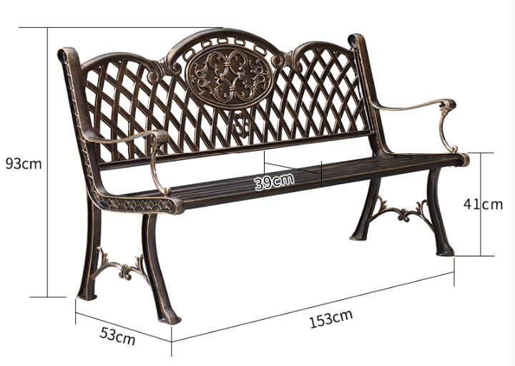 | 古铜色 | 40 |  |  | 含安装配件
2 | 户外休闲椅二 | 详见参考样式标注 | 1、材质：压铸铸铝脚+防木纹铝合金坐板+不锈钢镙丝紧固；  2、扶手脚：高温压铸全铸铝脚，结实稳固，永不生锈，铸铝脚架防锈电泳底漆.静电喷塑外层保住漆.300度高温烘烤漆.重量约15公斤/对，厚度约5cm；  3、坐板及靠背为仿木纹全铝合金，户外专用PU面用油漆，成品无异味不易褪色，永不腐烂生锈，比实木安全耐用，仿木条规格为142*4.5*2cm，壁度≥1.5mm，仿木条间隔2cm左右；  4、椅子四脚预留孔位，用不锈钢膨胀螺固定在地面基座上；  5、重量约29KG左右。 | 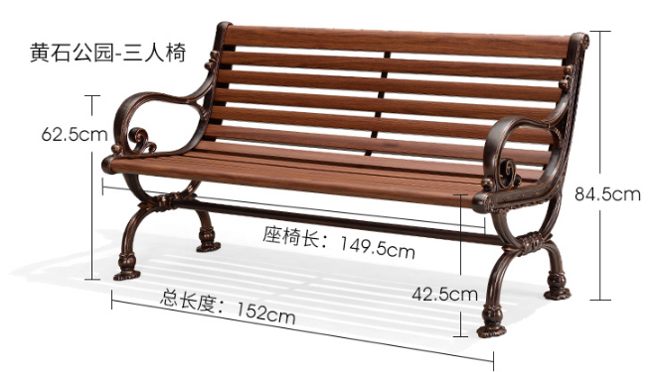 | 棕色 | 40 |  |  | 含安装配件
合计：（大写） ¥
法定代表人（授权代表）签字： 联系人： 联系电话： 日期： 年 月 日

附件2
评分标准
1.价格分（90分）：满足询价文件要求且投标价格最低的投标报价为评标基准价，其价格分为90分。其他投标人的价格分统一按照下列公式计算：投标报价得分=(评标基准价／投标报价)×90
2.样式分（10分）：评标委员会根据报价人所提供的产品图片，从样式、美观度等方面进行评分。

